Elaboración de la Tabla Periódica de los Elementos Químicos (TPE)
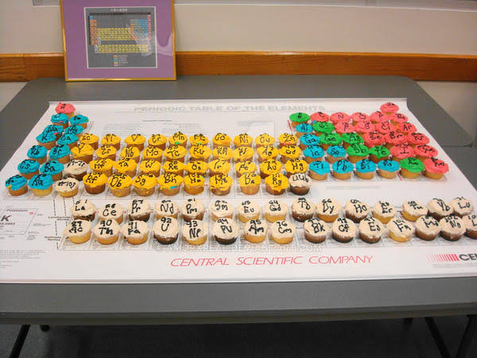

La tabla periódica de los elementos, es una disposición de los elementos químicos, ordenados en función de su número atómico.

Objetivos:
- Preparar con materiales comestibles y el trabajo colaborativo de todos, la TPE
- Aprender los símbolos y números atómicos de algunos elementos

Materiales que debe traer
- La base que utilizarán para colocar la información (cup cake, galletas, chocolate, trufas, alfajores o lo que el estudiante considere oportuno y creativo). Cualquier que sea el material, el tamaño debe ser de 3x3 (cm) aprox. Deben traer 9 piezas
- El material que utilizarán para colocar los símbolos y números atómicos.
- 1 papelote

La distribución de los elementos es la siguiente:

COLUMNA | LE CORRESPONDE A:
1 | Walter
2 | Dayanna
3-4 | Jimena
5-6 | Luis
7-8 | Fabián
9-10 | Víctor
11 | Mikaela
12 | Valentina
13 | Josselyn
14 | Alessandro
15 | Salvador
16 | Zharelly
17 | Kenia

Importante: la tabla no debe venir elaborada de casa.

Escala de Estimación para evaluar la Maqueta “comestible” sobre: __________________________________
Presentada por: ________________________________________________________________
Aspecto a evaluar: Logrado (4) – Medianamente logrado (3) – Por lograr (2) – No logrado (1) – No presenta (0)
La maqueta está limpia, ordenada y creativa
Utilizaron totalmente materiales comestibles
El material escogido está bien trabajado
Siguen las indicaciones correctamente
Explican los conceptos involucrados en la temática
TOTAL

